KFA2 prezentuje karty graficzne GeForce RTX 4070 Ti z serii EX Gamer, SG i ST
KFA2 ogłasza wprowadzenie na rynek nowych kart graficznych GeForce® RTX 4070 Ti EX Gamer, SG i ST wyposażonych w 12 GB pamięci GDDR6X obsługiwanej przez 192-bitowy interfejs, 7680 rdzeni CUDA i oferujących częstotliwość taktowania do 2685 MHz (OC 1-Click). GeForce® RTX 4070 Ti poszerza tym samym gamę kart graficznych dla graczy i entuzjastów z serii GeForce RTX 40.

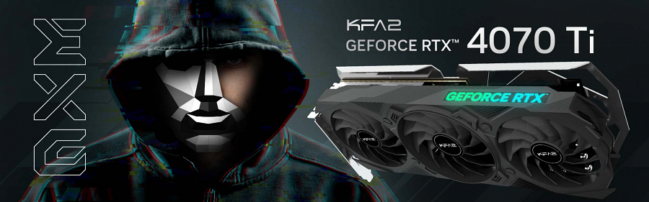

GeForce RTX 4070 Ti EX Gamer

GeForce RTX 4070 Ti EX Gamer to pierwsza karta graficzna KFA2 EX Gamer z serii GeForce RTX 40, napędzanej ultrawydajną architekturą Ada Lovelace. Ta zapewnia obsługę technik NVIDIA DLSS3 i pełnego ray tracingu, a za sprawą dedykowanego oprogramowania KFA2 Xtreme Tuner Plus oferuje jednocześnie taktowanie zegara OC 1-Click do 2625 MHz. Jeśli chodzi o konstrukcję zasilania i wydajność, karta GeForce RTX™ 4070 Ti EX Gamer wykorzystuje najnowsze 16-pinowe złącze PCIe Gen5, które jest w stanie dostarczyć więcej mocy i odblokować większy potencjał podkręcania.

Aby jeszcze bardziej podnieść skuteczność chłodzenia i wydajność, GeForce RTX 4070 Ti EX Gamer został ulepszony za pomocą aerodynamicznej osłony oraz otrzymał poprawiony układ chłodzenia Tri-WINGS wykorzystujący wentylatory WINGS 2.0. Dzięki temu całkowity przepływ powietrza, ciśnienie powietrza i redukcja bloków powietrznych są zwiększone odpowiednio o 25%, 15% i 50%, co podnosi efektywność rozpraszania ciepła. Co więcej, ponieważ nowe wentylatory wykorzystują wytrzymałe podwójne łożyska kulkowe, ich szacowana żywotność została wydłużona o 67%, co pozwala kartom graficznym na dłuższą pracę bez obaw o trwałość.

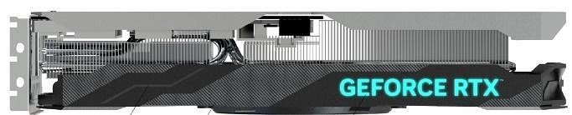

Jako jeden z pionierów w zakresie różnorodnych opcji kolorystycznych kart graficznych, KFA2 wprowadzi na rynek kartę GeForce RTX 4070 Ti EX Gamer w czarnym, białym i różowym kolorze, umożliwiając entuzjastom personalizację platformy. Dodatkowo karty będą wyposażone w panel boczny z podświetleniem ARGB, który można dostosować za pomocą oprogramowania Xtreme Tuner Plus.

GeForce RTX 4070 Ti SG i ST Edition

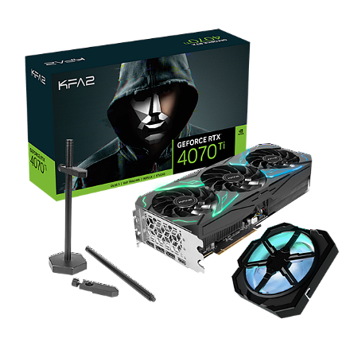

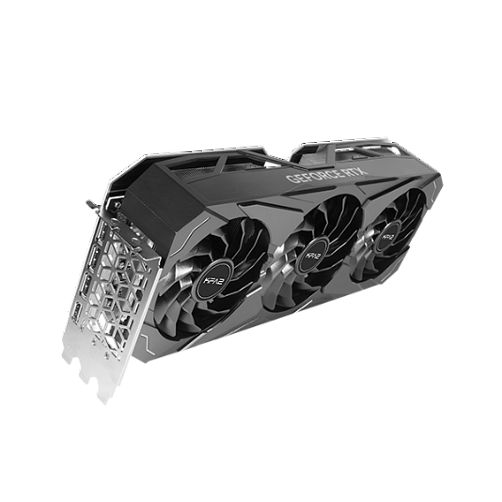
Równolegle na rynek trafią także karty GeForce RTX 4070 Ti SG i ST, oferujące wyjątkową wydajność, efektywne chłodzenie, oryginalne wzornictwo, a nawet efektowne podświetlenie ARGB (w wersji SG). Obie karty graficzne GeForce RTX 4070 Ti są wyposażone w 12 GB pamięci GDDR6X ze 192-bitowym interfejsem i 7680 rdzeni CUDA, ale jeśli chodzi o taktowanie w trybie Boost, GeForce RTX 4070 Ti SG oferuje jeszcze bardziej imponujące prędkości, dochodzące do 2685 MHz, a to dzięki prostemu podkręcaniu OC 1-Click dostępnemu za pośrednictwem dedykowanego oprogramowania KFA2 Xtreme Tuner Plus.

Karty wykorzystują innowacyjne wentylatory WINGS 2.0 do optymalizacji przepływu powietrza, dodatkowo maksymalizując wydajność chłodzenia dzięki powiększonemu 92-milimetrowemu wentylatorowi 1-Clip Booster 2.0 (ten dodatkowy wentylator będzie dostępny tylko dla serii SG i ST).

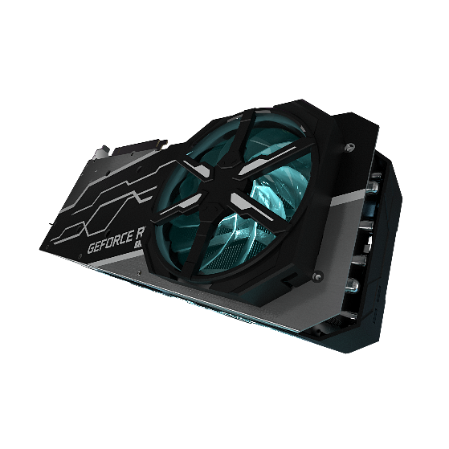
GeForce RTX 4070 Ti SG będzie oferowany czarnym i białym kolorze, a GeForce RTX 4070 Ti ST tylko w czarnym.

